

ประกาศองค์การบริหารส่วนตำบลโคกเริงรมย์
เรื่อง ผลการประเมินความพึงพอใจในการให้บริการประชาชน ประจำปีงบประมาณ พ.ศ.2561
--------------------
ตามพระราชกฤษฎีการว่าด้วยหลักเกณฑ์การบริหารกิจการบ้านเมืองที่ดี แจ้งเกี่ยวกับแนวทางปฏิบัติในการปฏิบัติราชการเพื่อตอบสนองความต้องการของประชาชน โดยยึดประชาชนเป็นศูนย์กลางของการพัฒนา
เพื่อให้การปฏิบัติราชการเพื่อตอบสนองความต้องการของประชาชนขององค์การบริหารส่วนตำบล โคกเริงรมย์ เป็นไปด้วยความเรียบร้อย มีประสิทธิภาพและประสิทธิผล ตามหลักเกณฑ์ที่ทางราชการกำหนด ด้วยความเป็นธรรมและโปร่งใส องค์การบริหารส่วนตำบลโคกเริงรมย์ จึงขอแจ้งผลการประเมินความพึงพอใจในการให้บริการประชาชน รายละเอียดปรากฏตามเอกสารแนบท้ายนี้

จึงประกาศให้ทราบโดยทั่วกัน

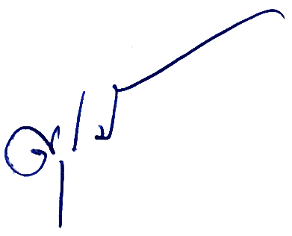
ประกาศ ณ วันที่ ๒๕ เดือน ตุลาคม พ.ศ.2561

(นายสรกฤช คำพิทักษ์)
นายกองค์การบริหารส่วนตำบลโคกเริงรมย์

สรุปผลการสำรวจความพึงพอใจผู้รับบริการขององค์การบริหารส่วนตำบลโคกเริงรมย์
ประจำปีงบประมาณ พ.ศ. 25๖๑
( เดือน มกราคม 2561 - เดือน กันยายน 2561)
มีจำนวนผู้กรอกแบบสอบถามจากการรับบริการทั้งหมด จำนวน 100 คน มีรายละเอียดดังนี้
------------------------------------------
ข้อมูลทั่วไปของผู้ตอบแบบสอบถาม
1.เพศ ชาย จำนวน 45 คน หญิง จำนวน 55 คน
2.อายุ 1. ต่ำกว่า 18 ปี จำนวน 5 คน 2. ระหว่าง 18 - 35 ปี จำนวน 30 คน
3. ระหว่าง 36 - 50 ปี จำนวน 45 คน 4. มากกว่า 50 ปี จำนวน 20 คน
3.การศึกษา 1.ประถมศึกษา จำนวน 27 คน 2. มัธยมศึกษา จำนวน 8 คน 3.ปวช./ปวส. จำนวน 20 คน 4. อนุปริญญา จำนวน 10 คน 5.ปริญญาตรี จำนวน 23 คน 6. สูงกว่าปริญญาตรี จำนวน 12 คน 7.อื่น ๆ (ไม่มี)
4.อาชีพ 1.เกษตรกร จำนวน 50 คน 2.ลูกจ้าง จำนวน 10 คน
3.รับราชการ จำนวน 10 คน 4.ประกอบธุรกิจส่วนตัว จำนวน 20 คน
6.อื่น ๆ นักเรียน / นักศึกษา จำนวน 10 คน
ข้อมูลเกี่ยวกับความคิดเห็นของผู้รับบริการ
ที่ | รายการประเมิน | ระดับคุณภาพ
ที่ | รายการประเมิน | มากที่สุด | มาก | พอใช้ | ปรับปรุง
1 | มีเก้าอี้รับรองประชาชนที่มาใช้บริการ | 90 | 10 | 0 | 0
2 | มีป้าย/สัญลักษณ์บอกทิศทางหรือตำแหน่งที่ตั้งของจุดให้บริการ | 89 | 11 | 0 | 0
3 | มีแผนผังกำหนดผู้รับผิดชอบแต่ละขั้นตอน | 87 | 13 | 0 | 0
4 | มีแบบคำร้องพร้อมตัวอย่างการกรอก | 90 | 10 | 0 | 0
5 | มีบริการล่วงเวลา/พักเที่ยงหรือวันหยุดราชการ | 90 | 10 | 0 | 0
6 | การออกแบบสถานที่คำนึงถึงผู้พิการ/สตรีมีครรภ์และผู้สูงอายุ | 95 | 5 | 0 | 0
7 | ให้บริการอินเตอร์เน็ตหรือ wifi | 85 | 15 | 0 | 0
8 | มีจุดบริการน้ำดื่มสะอาดเพื่อบริการประชาชน | 99 | 1 | 0 | 0
9 | มีห้องน้ำสะอาดรองรับบริการประชาชนอย่างเพียงพอ | 99 | 1 | 0 | 0
10 | ความสุภาพและความตั้งใจในการให้บริการของเจ้าหน้าที่ | 97 | 3 | 0 | 0

ผลการวิเคราะห์ข้อมูลการสำรวจความพึงพอใจผู้รับบริการขององค์การบริหารส่วนตำบลโคกเริงรมย์
1.กลุ่มผู้มารับบริการขององค์การบริหารส่วนตำบลโคกเริงรมย์ จะมีเพศหญิงมากกว่าเพศชาย ผู้มารับบริการส่วนใหญ่ มีอายุระหว่าง 36 – 50 ปี ส่วนใหญ่มีการศึกษาในระดับ ประถมศึกษา และมีอาชีพเป็น เกษตรกร
2.ผู้มารับบริการมีความพึงพอใจในการให้บริการขององค์การบริหารส่วนตำบลโคกเริงรมย์ในภาพรวมอยู่ในระดับมากที่สุด โดยมีผู้ตอบแบบสอบถามตามรายการประเมินอยู่ในระดับมากที่สุด และระดับมาก ไม่มีผู้ตอบแบบสอบถามในระดับพอใช้และปรับปรุง
โดยรายการประเมินทั้ง 10 รายการ มีจำนวนผู้ตอบแบบสอบถามในระดับมากที่สุด เฉลี่ย 91.30 และในระดับมาก เฉลี่ย 8.70 ดังนี้
- เรื่อง รับรองประชาชนที่มาใช้บริการ ในระดับมากที่สุด 90 คน และระดับมาก 10 คน
- เรื่อง ป้าย/สัญลักษณ์บอกทิศทางหรือตำแหน่งที่ตั้งของจุดให้บริการ ในระดับมากที่สุด 89 คน และระดับมาก 11 คน
- เรื่อง แผนผังกำหนดผู้รับผิดชอบแต่ละขั้นตอน มีผู้ตอบแบบสอบถามในระดับมากที่สุด 90 คน และระดับมาก 10 คน
- เรื่อง แบบคำร้องพร้อมตัวอย่างการกรอก มีผู้ตอบแบบสอบถามในระดับมากที่สุด 90 คน และระดับมาก 10 คน
- เรื่อง บริการล่วงเวลา/พักเที่ยงหรือวันหยุดราชการ มีผู้ตอบแบบสอบถามในระดับมากที่สุด 80 คน และระดับมาก 20 คน
- เรื่อง การออกแบบสถานที่ที่คำนึงถึงผู้พิการ/สตรีมีครรภ์และผู้สูงอายุ มีผู้ตอบแบบสอบถามในระดับมากที่สุด 95 คน และระดับมาก 5 คน
- เรื่อง ให้บริการอินเตอร์เน็ตหรือ wifi มีผู้ตอบแบบสอบถามในระดับมากที่สุด 85 คน และระดับมาก 15 คน
- เรื่อง มีจุดบริการน้ำดื่มสะอาดเพื่อบริการประชาชน มีผู้ตอบแบบสอบถามในระดับมากที่สุด 87 คน และระดับมาก 13 คน
- เรื่อง มีห้องน้ำสะอาดรองรับบริการประชาชนอย่างเพียงพอ มีผู้ตอบแบบสอบถามในระดับมากที่สุด 99 คน และระดับมาก 1 คน
- เรื่อง ความสุภาพและตั้งใจในการให้บริการของเจ้าหน้าที่ มีผู้ตอบแบบสอบถามในระดับมากที่สุด 97 คน และระดับมาก 3 คน
----------------------------

แผนภูมิสรุปผลการสำรวจความพึงพอใจผู้รับบริการขององค์การบริหารส่วนตำบลโคกเริงรมย์
ประจำปีงบประมาณ พ.ศ.2561

1.ข้อมูลทั่วไปของผู้ตอบแบบสอบถาม

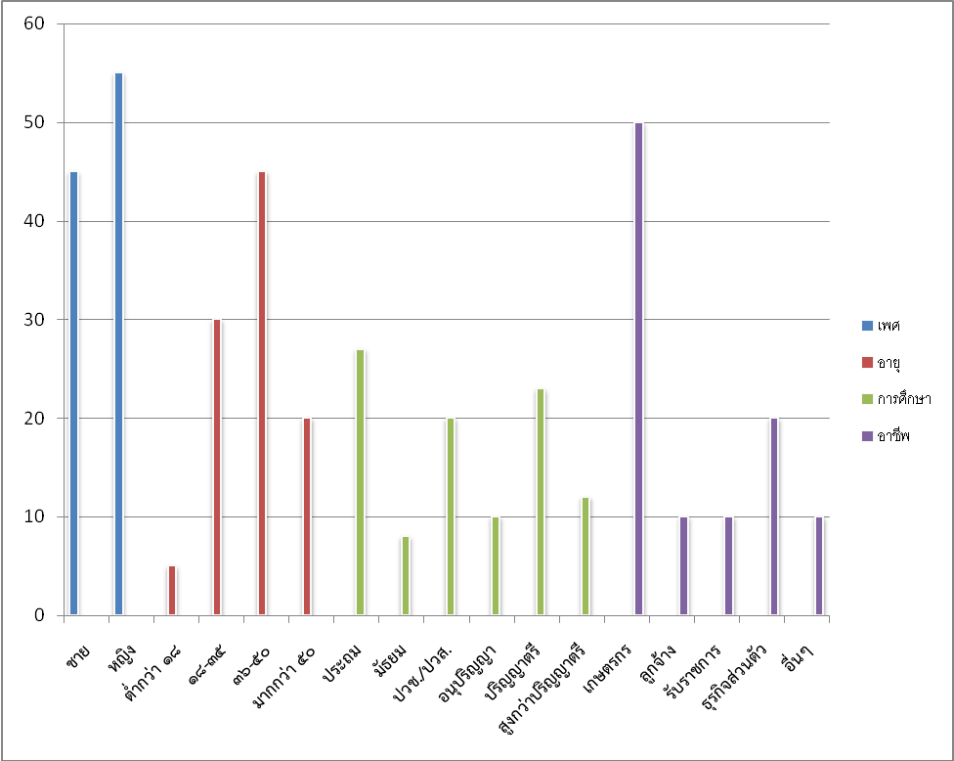

แผนภูมิสรุปผลการสำรวจความพึงพอใจผู้รับบริการขององค์การบริหารส่วนตำบลโคกเริงรมย์
ประจำปีงบประมาณ พ.ศ.2561

2.ข้อมูลเกี่ยวกับความคิดเห็นของผู้รับบริการ

